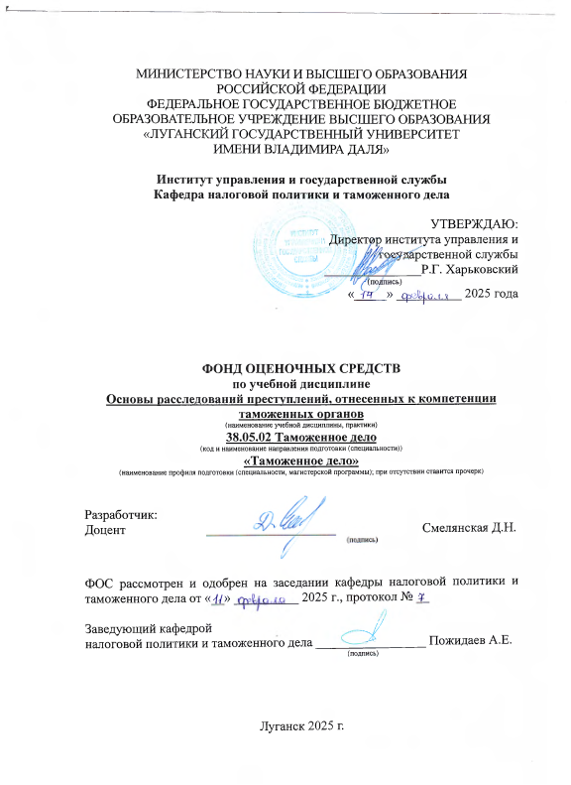Комплект оценочных материалов по дисциплине
«Основы расследований преступлений, отнесенных к компетенции таможенных органов»

Задания закрытого типа

Задания закрытого типа на выбор правильного ответа
1. Выберите один правильный ответ
Дознание ‒ это форма предварительного расследования преступлений, осуществляемого дознавателем (следователем) по уголовному делу, по которому производство предварительного следствия необязательно.
По каким преступлениям не может производиться дознание:
А) уклонении от уплаты таможенных платежей, взимаемых с организации или физического лица
Б) контрабанда наличных денежных средств и (или) денежных инструментов
В) контрабанда наркотических средств и психотропных веществ
Г) неправомерные действия с использованием служебного положения
Правильный ответ: В
Компетенции (индикаторы): УК-3.1; УК-6.1; УК-6.2; ПК-4.2
2. Выберите один правильный ответ
С точки зрения уголовного закона неосторожное преступление ‒ это виновно совершенное в форме небрежности или легкомыслия общественно опасное запрещенное под угрозой наказания деяние.
Деяние, совершенное по неосторожности, признается преступлением, если:
А) деяние совершено лицом, достигшим возраста 16 лет
Б) материальный ущерб свыше 1 млн. руб.
В) материальный ущерб составляет свыше 3 млн. руб.
Г) деяние специально предусмотрено статьей Особенной части УК РФ
Правильный ответ: Г
Компетенции (индикаторы): УК-3.1; УК-6.1; УК-6.2; ПК-4.2

3. Выберите один правильный ответ
Преступление ‒ это виновно совершённое опасное для общества деяние, запрещённое Уголовным кодексом под угрозой наказания.
Преступление признается оконченным, если в совершенном деянии содержатся:
А) хотя бы один из признаков состава преступления, предусмотренного УК РФ
Б) не менее двух признаков состава преступления, предусмотренного УК РФ
В) три признака состава преступления, предусмотренного УК РФ
Г) все признаки состава преступления, предусмотренного УК РФ
Правильный ответ: Г
Компетенции (индикаторы): УК-3.1; УК-6.1; УК-6.2; ПК-4.2

4. Выберите один правильный ответ
Элементы состава преступления ‒ это четыре взаимосвязанных компонента: объект преступления; объективная сторона преступления; субъект преступления; субъективная сторона преступления
Время совершения преступления является элементом:
А) объектом преступления
Б) объективной стороны преступления
В) субъективной стороны преступления
Г) субъектом преступления
Правильный ответ: Б
Компетенции (индикаторы): УК-3.1; УК-6.1; УК-6.2; ПК-4.2
5. Выберите один правильный ответ
Что является предметом преступления в виде контрабанды наличных денежных средств и (или) денежных инструментов?
А) денежные средства
Б) порядок перемещения денежных средств
В) оружие
Г) ценности и драгоценные металлы
Правильный ответ: А
Компетенции (индикаторы): УК-3.1; УК-6.1; УК-6.2; ПК-4.2

Задания закрытого типа на установление соответствия
1. Установите правильное соответствие. Каждому элементу левого столбца соответствует только один элемент правого столбца.
Категории преступлений – в зависимости от характера и степени общественной опасности деяния, предусмотренные Уголовным Кодексом Российской Федерации, подразделяются на преступления небольшой тяжести, преступления средней тяжести, тяжкие преступления и особо тяжкие преступления.
Установите соответствие категории преступления с его определением
1) | Умышленные и неосторожные деяния, за совершение которых максимальное наказание превышает трех лет лишения свободы | А) | Тяжкое преступление
2) | Умышленные деяния, за совершение которых максимальное наказание не превышает пяти лет лишения свободы | Б) | Особо тяжкое преступление
3) | Умышленные деяния, за совершение которых максимальное наказание не превышает десяти лет лишения свободы | В) | Преступление небольшой тяжести
4) | Умышленные деяния, за совершение которых предусмотрено наказание свыше десяти лет лишения свободы | Г) | Преступление средней тяжести

Правильный ответ:
1 | 2 | 3 | 4
В | Г | А | Б
Компетенции (индикаторы): УК-3.1; УК-6.1; УК-6.2; ПК-4.2

2. Установите правильное соответствие. Каждому элементу левого столбца соответствует только один элемент правого столбца.
Соотнесите элементы состава преступления с их определением
1) | Объект | А) | действие или бездействие, последствия преступлений, причиненная связь между ними, способ, средства, место, время и обстановка совершения преступлений
2) | Объективная  сторона | Б) | умысел или неосторожность, мотив, цель
3) | Субъект | В) | вменяемое лицо, совершившее преступление
4) | Субъективная  сторона | Г) | общественные отношения, которым причиняется

Правильный ответ:
1 | 2 | 3 | 4
Г | А | В | Б
Компетенции (индикаторы): УК-3.1; УК-6.1; УК-6.2; ПК-4.2

3. Установите правильное соответствие. Каждому элементу левого столбца соответствует только один элемент правого столбца.
Определите соответствие понятий, относящихся к виду соучастия
1) | Подстрекатель | А) | Лицо, совершившее преступление
2) | Пособник | Б) | Лицо, которое организовало и осуществляет преступление
3) | Организатор | В) | Лицо, содействовавшее в совершение преступлений.
4) | Исполнитель | Г) | Лицо, склонное путем подкупа, угрозы

Правильный ответ:
1 | 2 | 3 | 4
Г | В | Б | А
Компетенции (индикаторы): УК-3.1; УК-6.1; УК-6.2; ПК-4.2

4. Установите правильное соответствие. Каждому элементу левого столбца соответствует только один элемент правого столбца.
Под контрабандой понимают также перевозку запрещенных объектов и предметов, наркотических средств, радиоактивных веществ, огнестрельного оружия и оружия массового поражения. Виды контрабанды различаются по типу перемещаемых через границу предметов.
Соотнесите виды контрабанд с их значением
1) | Экологическая контрабанда | А) | Неправомерный ввоз и вывоз товаров
2) | Интеллектуальная контрабанда | Б) | Перемещение объекта безопасности
3) | Товарная контрабанда | В) | Нежелательный ввоз или вывоз объектов культурного наследия
4) | Политическая контрабанда | Г) | Ввоз товаров, наносящих вред экологии

Правильный ответ:
1 | 2 | 3 | 4
В | Г | Б | А
Компетенции (индикаторы): УК-3.1; УК-6.1; УК-6.2; ПК-4.2

5. Установите правильное соответствие. Каждому элементу левого столбца соответствует только один элемент правого столбца.
Определите соответствие понятий, относящихся к правонарушениям
1) | Правонарушение | А) | правонарушение, которое характеризуется меньшей степенью социальной опасности
2) | Преступление | Б) | правонарушение, несущее высокую социальную опасность
3) | Проступок | В) | виновное противоправное деяние дееспособного лица, которое наносит вред обществу

Правильный ответ:
1 | 2 | 3
В | Б | А

Компетенции (индикаторы): УК-3.1; УК-6.1; УК-6.2; ПК-4.2

Задания закрытого типа на установление правильной последовательности
1. Установите последовательность признаков таможенных преступлений согласно их значимости.
А) подведомственность таможенным органам
Б) совершение в результате внешнеэкономической деятельности
В) пересечение таможенной границы товарами и ценностями при их ввозе, вывозе, возврате
Г) нарушение норм, установленных таможенным законодательством;
Д) латентность
Е) совершение в значительном числе членами организованных преступных формирований
Правильный ответ: Е, Д, Б, В, Г, А
Компетенции (индикаторы): УК-3.1; УК-6.1; УК-6.2; ПК-4.2
2. Определите порядок действий при обнаружении нарушений таможенного законодательства.
А) составление акта о нарушении
Б) проведение проверки
В) информирование правоохранительных органов
Г) начало расследования
Правильный ответ: Б, В, А, Г
Компетенции (индикаторы): УК-3.1; УК-6.1; УК-6.2; ПК-4.2
- Каков порядок оформления товаров для таможенного контроля?
А) физический осмотр товаров
Б) декларирование товаров
В) проверка документов
Г) оплата таможенных пошлин
Правильный ответ: Б, В, Г, А
Компетенции (индикаторы): УК-3.1; УК-6.1; УК-6.2; ПК-4.2

Задания открытого типа

Задания открытого типа на дополнение
1. Напишите пропущенное слово (словосочетание).
__________ − это урегулированная уголовно-процессуальным законодательством деятельность уполномоченных лиц, связанная с раскрытием, расследованием преступления и рассмотрением дела в суде.
Правильный ответ: уголовное судопроизводство.
Компетенции (индикаторы): УК-3.1; УК-6.1; УК-6.2; ПК-4.2
2. Напишите пропущенное слово (словосочетание).
__________ − это форма предварительного расследования преступлений, осуществляемого дознавателем (следователем) по уголовному делу, по которому производство предварительного следствия необязательно.
Правильный ответ: дознание.
Компетенции (индикаторы): УК-3.1; УК-6.1; УК-6.2; ПК-4.2
3. Напишите пропущенное слово (словосочетание).
__________ − это незаконное перемещение через государственную границу товаров, ценностей и иных предметов.
Правильный ответ: контрабанда.
Компетенции (индикаторы): УК-3.1; УК-6.1; УК-6.2; ПК-4.2

Задания открытого типа с кратким свободным ответом
1. Назовите три метода расследования таможенных правонарушений.
Правильный ответ: таможенный контроль, административное расследование, экспертиза.
Компетенции (индикаторы): УК-3.1; УК-6.1; УК-6.2; ПК-4.2
2. Укажите основной признак контрабанды.
Правильный ответ: совершение перевоза товара помимо таможенного контроля.
Компетенции (индикаторы): УК-3.1; УК-6.1; УК-6.2; ПК-4.2

Задания открытого типа с развернутым ответом
1. Дайте развёрнутый ответ в свободной форме
Какие виды товаров подлежат обязательному контролю со стороны таможенных органов при ввозе и вывозе?
Время выполнения ˗ 15 минут
Ожидаемый результат: опасные грузы(1), оружие и боеприпасы(2), драгоценности и ювелирные изделия(3), товары культурной ценности(4), товары двойного назначения(5), продукты питания и сельскохозяйственная продукция(6), лекарственные средства и медицинские изделия(7), товары, подлежащие лицензированию(8), интеллектуальная собственность(9).
Критерии оценивания: «верно» − указано 5 и более видов товаров.
Компетенции (индикаторы): УК-3.1; УК-6.1; УК-6.2; ПК-4.2

2. Дайте развёрнутый ответ в свободной форме
Какие инновационные технологии используются для выявления таможенных нарушений?
Время выполнения ˗ 15 минут
Ожидаемый результат: инспекционно-досмотровые комплексы (ИДК). Позволяют бесконтактно осматривать грузовые автомобили, выявлять факты недостоверного декларирования, противодействовать контрабанде оружия, наркотических и взрывчатых веществ(1), искусственный интеллект (ИИ). Даёт возможность таможенным службам быстро анализировать большие объёмы данных и принимать обоснованные решения(2), цифровая компьютерная технология «глубинного обучения». Она распознаёт закономерности в изображениях перемещаемых товаров и, основываясь на имеющихся в базе данных примерах, отличает запрещённые к провозу товары от разрешённых(3).
Критерии оценивания: «верно» − указывает одну и более технологий.
Компетенции (индикаторы) ПК-4.2

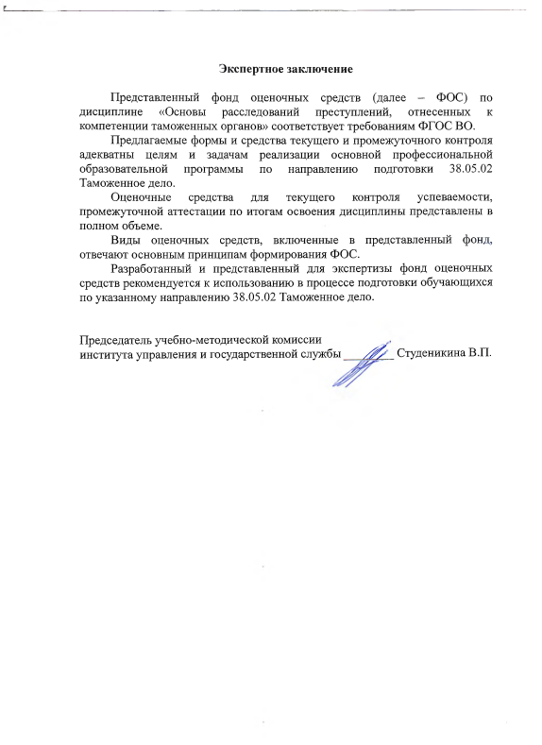

Лист изменений и дополнений

№  п/п | Виды дополнений и изменений | Дата и номер протокола заседания кафедры (кафедр), на котором были рассмотрены и одобрены изменения и дополнения | Подпись  (с расшифровкой) заведующего кафедрой (заведующих кафедрами)

